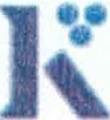 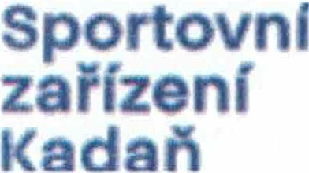

OBJEDNÁVKA

**Číslo 27/2022**

Určená: Eurogreen CZ s.r.o.

Objednáváme si u Vás dle nabídky Regenerační práce na travnatém fotbalovém hřišti v Kadani, U Stadionu 1378. Termín zhotovení prací dle domluvy kolem 27. června.

- vertikulace strojová se sběrem

-aerifikace

-smykování

-hloubkové provzdušnění

-aerikační dosev směs WM 2006-1219 002

(práce bez pískování)

Fakturační údaje:

* Sportovní zařízení Kadaň, příspěvková organizace U Stadionu 2028, 43201 Kadaň

IČO: 05461821, DIČ: CZ05461821 tel: 775 035 966

V Kadani dne 2.6.2022

………………………………………….

Sportovní zařízení Kadaň, přísp.organizace